Evangélikus istentisztelet a Magyar Rádióban
a cinkotai evangélikus templomból
2010. december 26-án, Karácsony 2. napján

valós |  | részidő
10:00:00 | HARANGOZÁS | 3:00
10:03:00 | ORGONAJÁTÉK | 3:30
10:06:30 | TÉRDEPLŐ ÉNEK  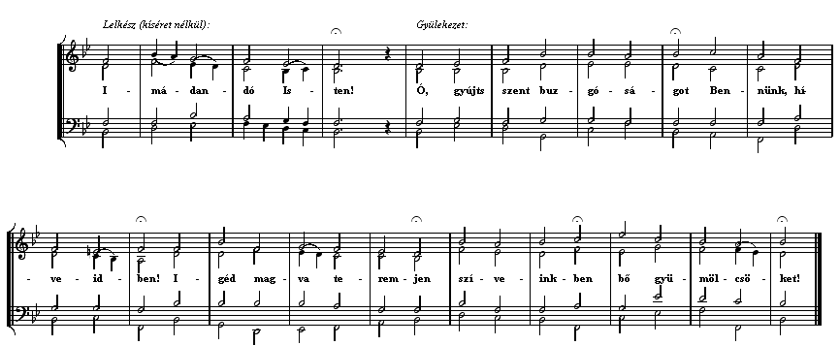 | 1:00
10:07:30 | KÖSZÖNTÉS (lelkész)  Erős vár a mi Istenünk! Szeretettel köszöntöm cinkotai, mátyásföldi és árpádföldi gyülekezetünk tagjait itt a templomban, minden idelátogató vendéget, s a kedves Hallgatókat a rádiókészülékek előtt. Pál apostol szavai szólalnak meg a Bibliaolvasó Útmutató mára kijelölt igéjében: „Megjelent a mi üdvözítő Istenünk jósága és emberszeretete.” Karácsony 2. napja arra tanít bennünket, hogy Jézus földre jövetele nem csupán egy isteni gyermek születését jelenti, hanem annak az ígéretnek a beteljesedését is, hogy Istenünk kiárasztja ránk szeretetét. Azért gyűltünk ma össze, hogy ez a szeretet töltse be szívünket-lelkünket, és általa éljünk új életet embertársaink között: Isten és egymás iránti önzetlen szeretetben.  A gyülekezetben kialakult új rend szerint zajlik mai istentiszteletünk is. Isten igéjének hallgatására önvizsgálattal készülünk. Örvendező lélekkel dicsérjük az Urat a főénekben, amelyet kórusunkkal felváltva fogunk elénekelni. A Miatyánk és áldás után kezdődik az úrvacsorai liturgia. A közvetítés az ének alatt fejeződik be. Kérem a hallgatókat, lélekben maradjanak velünk, és imádságban kérjék, hogy ők is átéljék a Krisztussal való közösség örömét!  Most pedig hagyományos karácsonyi énekünkkel nyissuk meg szívünket az érkező Úr előtt! Boldog örömnap derült ránk… | 1:30
10:09:00 | ELŐJÁTÉK | 0:30
10:09:30 | GYÜLEKEZETI ÉNEK  165  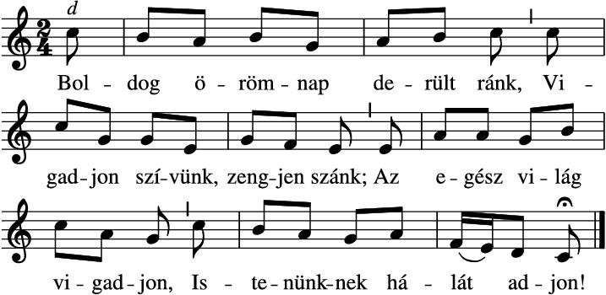  2. Mint sok ezer szív kívánta, Végtére az Úr megszánta A sóhajtozó világot, Szerzett számára váltságot.  3. Az idők teljességében Nekünk Jézus személyében, Ím, Üdvözítőnk született, Hogy nyerjünk örök életet.  4. Kimondhatatlan kedves hír, Bús szíveket gyógyító ír! Ó, végtelen nagy kegyelem, Melyet imád szív, értelem!  5. Ti föld lakosai, kiket E mennyei öröm illet, Jer, Istent ma víg lélekkel Dicsérjétek új énekkel!  6. Boldog örömnap derült ránk, Vigadjon szívünk, zengjen szánk; Az egész világ vigadjon, Istenünknek hálát adjon! | 3:30
10:13:00 | ISTEN NEVÉNEK SEGÍTSÉGÜL HÍVÁSA (INVOKÁCIÓ)  Lelkész: Az Atya, † Fiú, Szentlélek nevében Ámen. | 0:15
10:13:15 | GYÓNÁS (BŰNVALLÁS ÉS FELOLDOZÁS)  Lelkész: Az Úr Jézus Krisztus kegyelme legyen mindnyájatokkal!  Testvéreim az Úrban! Vizsgáljuk meg magunkat Isten színe előtt!  Hallgassuk meg a tízparancsolatot!  Ezt mondja az Úr:  Én vagyok az Úr, a te Istened. Ne legyen más istened! Ne vedd hiába Istened nevét!  Szenteld meg az ünnepnapot! Tiszteld atyádat és anyádat!  Ne ölj! Ne paráználkodjál! Ne lopj! Ne tégy felebarátod ellen hamis tanúbizonyságot!  Ne kívánd felebarátod házát! Ne kívánd felebarátod házastársát vagy bármiféle tulajdonát!  Mert én, az Úr, a te Istened, féltőn szerető Isten vagyok, aki megbünteti az atyák bűnét a fiakon harmad- és negyedízig azokon, akik engem gyűlölnek; de kegyelmet gyakorlok ezerízig azokkal, akik szeretnek engem, és megtartják az én parancsolataimat. | 1:30
10:14:45 | Krisztus Urunk ezt mondja a parancsolatokról:  Szeresd az Urat, a te Istenedet, teljes szívedből, teljes lelkedből és teljes elmédből!  Ez az első és nagy parancsolat. A második pedig hasonlít ehhez: Szeresd felebarátodat, mint magadat! Nincs más parancsolat, amely nagyobb ezeknél.  Az Úr Jézus Krisztus apostola ezt tanítja:  Ha azt mondjuk, nincsen bűn mibennünk, magunkat csapjuk be, és igazság nincsen bennünk. Ha megvalljuk bűneinket, hűséges és igaz az Isten, megbocsátja bűneinket, és megtisztít minden gonoszságtól. | 1:00
10:15:45 | Testvéreim! Isten színe előtt gondoljunk méltatlanságunkra,  és valljuk meg bűneinket!  Lelkész: Az élő Isten színe előtt kérdezem mindenkitől személy szerint:  Testvérem az Úrban!  Vallod-e magad bűnösnek és ezért kárhozatra méltónak?  Gyülekezet: Vallom.  Lelkész: Bánod-e igazán bűneidet?  Gyülekezet: Bánom.  Lelkész: Megbocsátottál-e mindazoknak, akik vétkeztek ellened?  Gyülekezet: Megbocsátottam.  Lelkész: Igyekezel-e Isten akarata szerint élni?  Gyülekezet: Igyekezem.  Lelkész: Hiszed-e, hogy Isten a Krisztusért megbocsát a megtérő bűnösnek?  Gyülekezet: Hiszem.  Lelkész: Legyen néktek a ti hitetek szerint!  Ezzel a hittel könyörögjünk Isten irgalmáért! | 1:10
10:16:55 | Gyülekezet: Vallom előtted, szent és igaz Isten, hogy vétkeztem ellened és embertársaim ellen gondolattal, szóval és cselekedettel. Sok jót elmulasztottam, sok rosszat elkövettem. Nem vagyok méltó kegyelmedre, méltó vagyok ítéletedre. Hozzád fordulok mégis: nincs más reménységem. Szent Fiadért, az Úr Jézus Krisztusért kérlek: légy hozzám irgalmas, és bocsásd meg bűnömet! Ámen | 0:50
10:17:45 | Lelkész: Bízzatok, testvéreim! Isten megkönyörült rajtunk Jézus Krisztus által,  aki gazdag létére szegénnyé lett értünk, hogy az ő szegénysége által meggazdagodjunk.  Jézus Krisztus feltámadása után ezt mondta tanítványainak: Békesség néktek!  Ahogyan engem küldött az Atya, én is úgy küldelek titeket:  akiknek bűneit megbocsátjátok, megbocsáttatnak azoknak, akikéit megtartjátok, megtartatnak.  Ezért az Úr rendelése szerint hirdetem bűneitek bocsánatát,  hogy oldozva legyetek a földön és a mennyben, az Atya, † a Fiú és a Szentlélek nevében!  Bízzatok és örüljetek, bűnbánó és Krisztusban reménykedő testvéreim:  Isten megbocsátotta bűnötöket. Az ő Szentlelke legyen veletek,  hogy teremjétek a megtérés gyümölcseit az Úr Jézus Krisztus által! Ámen | 0:20
10:18:05 | II. BEVEZETŐ RÉSZ  BEVEZETŐ ZSOLTÁR (INTROITUS) (Bátovszky János)  Nagy világosság támadt a sötétségben élőknek,  és a halál árnyékának földjét beragyogja a fény.  Énekeljetek az Úrnak új éneket,  a földkerekség Istent dicsőítse!  Hirdessétek, hogy az Úr a Megváltótok,  csodáit soroljátok el minden népnek!  Mert nagy az Úr, méltó, hogy dicsérjék,  erő és ékesség van szentélyében.  Magasztaljátok az Úr dicsőségét és hatalmát,  ajándékkal járuljatok színe elé! | 0:30
10:18:35 | GYÜLEKEZETI ÉNEKVERS (GLORIA PATRI)  2₁  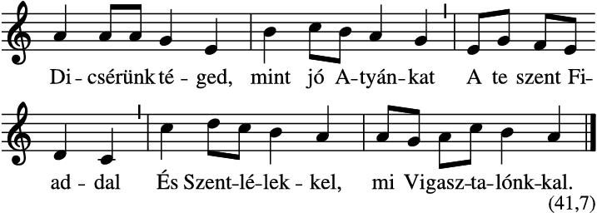  Nagy világosság támadt a sötétségben élőknek,  és a halál árnyékának földjét beragyogja a fény. | 0:45
10:19:20 | KRISZTUS IMÁDÁSA (KYRIE)  Ballér Piroska: Isten Fia, aki emberré lettél,  hogy Isten gyermekeivé lehessünk, Uram, irgalmazz!  Lelkész: Igaz Bíró, aki mielőtt ítélnél, magadra vetted ítéletünket,  hogy megbékéltess minket Istennel, Krisztus, kegyelmezz!  Ballér Piroska: Emberfia, aki testvérünkké lettél,  hogy mi is meglássuk egymásban a testvért, Uram, irgalmazz!  GYÜLEKEZETI ÉNEKVERS  2₂  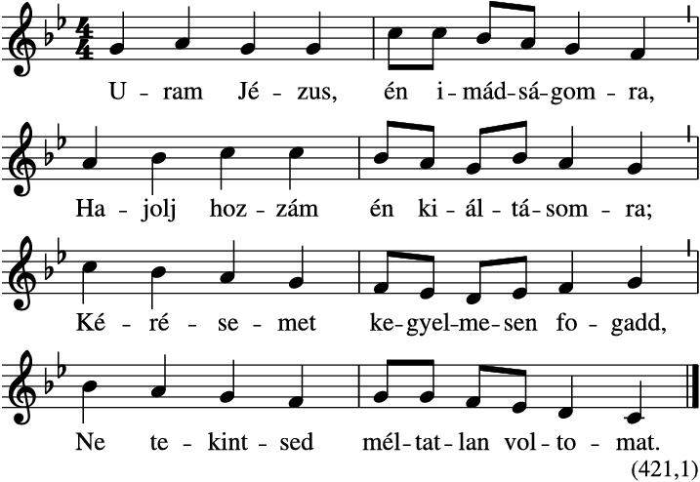 | 1:15
10:20:35 | DICSŐÍTÉS (GLORIA IN EXCELSIS)  Lelkész: Dicsőség a magasságban Istennek, és a földön békesség, és az emberekhez jóakarat!  GYÜLEKEZETI ÉNEKVERS (GLORIA ÉS LAUDAMUS TE)  2₃  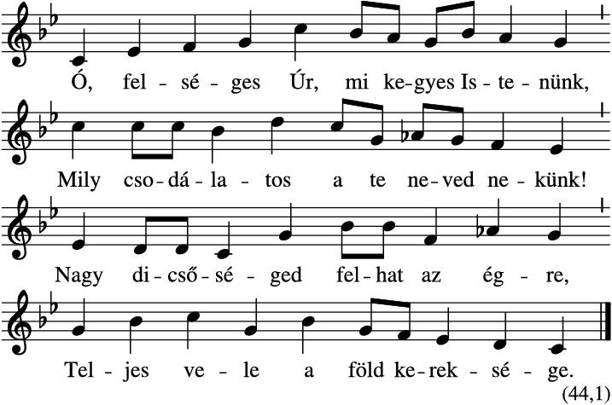 | 1:00
10:21:35 | A NAP IMÁDSÁGA (KOLLEKTA)  Lelkész: Imádkozzunk! Mindenható Istenünk, terjeszd és őrizd meg közöttünk az egyetértést, és ahogyan angyalok énekével hirdettél békességet az embereknek, úgy tégy minket is a békesség gyermekeivé és követeivé, az Úr Jézus Krisztus által, aki veled és a Szentlélekkel Isten, él és uralkodik mindörökkön-örökké. Ámen | 0:30
10:22:05 | III. IGEI RÉSZ  IGEOLVASÁS (LEKCIÓ) I.  Lelkész: Hallgassa meg a gyülekezet Isten igéjét! Az ószövetségi olvasmányt megírva találjuk  Ézsaiás próféta könyve 11. fejezetének 1. versétől a 9. versig a következőképpen:  Krizsán Zoltán:  ¹Vesszőszál hajt ki Isai törzsökéről, hajtás sarjad gyökereiről. ²Az Úr lelke nyugszik rajta, a bölcsesség és értelem lelke, a tanács és erő lelke, az Úr ismeretének és félelmének lelke. ³Az Úr félelme lesz a gyönyörűsége. Nem a látszat után ítél, és nem hallomás után dönt, ⁴hanem igazságosan ítél a nincstelenek ügyében, és méltányosan dönt az ország szegényeinek dolgában. Megveri a földet szájának botjával, ajka leheletével megöli a bűnöst. ⁵Igazság lesz derekának öve, csípőjének öve pedig a hűség. ⁶Akkor majd a farkas a báránnyal lakik, a párduc a gödölyével hever, a borjú, az oroszlán és a hízott marha együtt lesznek, és egy kisfiú terelgeti őket. ⁷A tehén a medvével legel, fiaik együtt heverésznek, az oroszlán pedig szalmát eszik, mint a marha. ⁸A kisded a viperalyuknál játszadozik, és az alig elválasztott gyermek a mérges kígyó fajzata felé nyújtja kezét. ⁹Nem árt, és nem pusztít szent hegyemen senki, mert tele lesz a föld az Úr ismeretével, ahogyan a tengert víz borítja.  Lelkész:  Áldjuk az Urat, mert irgalmas, és beszéde megmarad örökké. | 1:45
10:23:50 | Előénekes: Halleluja, halleluja, halleluja!  Gyülekezet: Halleluja, halleluja, halleluja! | 0:30
10:24:20 | Lelkész: Az ünnep levélbeli igéjét megírva találjuk  Pál apostol Tituszhoz írt levele 3. fejezetének 4. versétől a 8. versig a következőképpen:  Szlaukó Mónika:  ⁴Amikor megjelent a mi üdvözítő Istenünk jósága és emberszeretete, ⁵nem az általunk véghez vitt igaz cselekedetekért, hanem az ő irgalmából üdvözített minket újjászülő és megújító fürdője a Szentlélek által, ⁶akit kitöltött ránk gazdagon Jézus Krisztus, a mi Üdvözítőnk által, ⁷hogy az ő kegyelméből megigazulva reménységünk szerint részesei legyünk az örök életnek. ⁸Igaz ez a beszéd, és szeretném, ha szilárdan tanúskodnál ezek mellett, hogy az Istenben hívők igyekezzenek a jó cselekedetekben elöljárni: ezek jók és hasznosak az embereknek.  Lelkész:  Urunk, szentelj meg minket igéddel! A te igéd igazság. | 0:55
10:25:15 | INITIUM ÉS AZ ÜNNEP ÉNEKE (GRADUÁLÉNEK)  163 (gyülekezet és énekkar felváltva énekli)  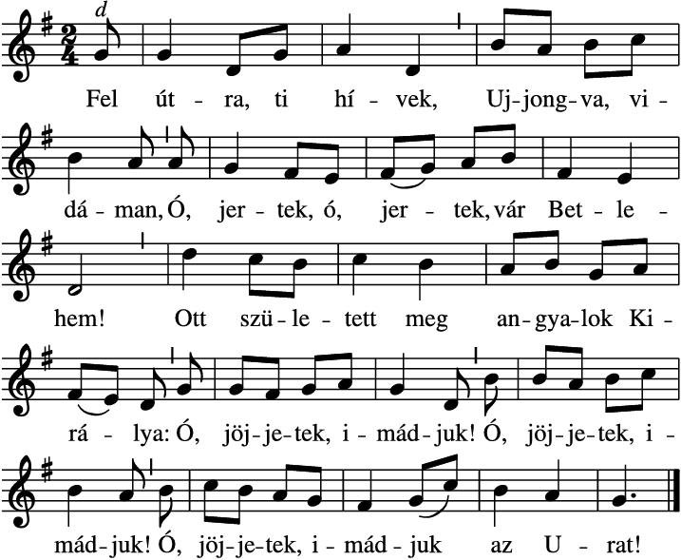  2. A nyájat elhagyva Alacsony jászolhoz Sietnek, sietnek a pásztorok. Gyorsan siessünk mi is örvendezve: Ó, jöjjetek, imádjuk! Ó, jöjjetek, imádjuk! Ó, jöjjetek, imádjuk az Urat!  3. Ott látjuk majd testben Az örök Atyának Örökkön tündöklő szép csillagát: A gyermek Jézust, rongyba bepólyálva: Ó, jöjjetek, imádjuk! Ó, jöjjetek, imádjuk! Ó, jöjjetek, imádjuk az Urat!  4. Ki értünk szegény lett, Széna között nyugszik - Öleljük, öleljük át melegen! Mi is szeressük, ha ő így szeretett: Ó, jöjjetek, imádjuk! Ó, jöjjetek, imádjuk! Ó, jöjjetek, imádjuk az Urat! | 3:45
10:29:00 | APOSTOLI ÜDVÖZLET  Lelkész: Kegyelem néktek és békesség, Istentől, a mi Atyánktól és a mi Urunktól,  Jézus Krisztustól!  IGEHIRDETÉSI ALAPIGE  Lelkész: Hallgassa meg a gyülekezet Isten igéjét, amelyet anyaszentegyházunk Karácsony 2. napjára az igehirdetés alapjául kijelölt, amelyet megírva találunk János evangéliuma 13. fejezetének 34. és 35. versében a következőképpen:  ³⁴Új parancsolatot adok nektek, hogy szeressétek egymást: ahogyan én szerettelek titeket, ti is úgy szeressétek egymást! ³⁵Arról fogja megtudni mindenki, hogy az én tanítványaim vagytok, ha szeretitek egymást.  Ez a mai nap evangéliuma. Áldunk téged, Krisztusunk! | 0:50
10:29:50 | IGEHIRDETÉS  Bevezetés: Ünneplő keresztyén Gyülekezet, Testvéreim Jézus Krisztusban! Szeretjük az új dolgokat! Bizonyára a karácsonyfa alatt is talált ki-ki olyan ajándékot, amellyel a régit cserélhette le: egy új borotvát, egy új törölközőt, egy új mobil telefont, esetleg egy új számítógépet, vagy kerékpárt… Jó lecserélni a régit, ha az már elkopott, használhatatlanná vált, vagy éppen elavult, és egy korszerűbb típusra van szükségünk.  Néha szükség van arra is, hogy lecseréljük régimódi gondolatainkat, elavult elképzeléseinket. Olykor előfordul, hogy be kell látnunk tévedéseinket, és változtatnunk kell nézeteinken. Ez nem jelent feltétlenül köpönyegforgatást, hanem inkább józan belátást, mások igazságának elfogadását. Az új eszmék, a megvalósításra váró tervek, a valóra váltható álmok felfrissítik a lelket, szinte újjászülik az embert.  Jézus is újat akar mondani tanítványainak! Előkészíti őket, hogy valami meglepően új tanítással fog előállni, ami megváltoztatja majd eddigi életüket. „Új parancsolatot adok nektek!” – jelenti ki ünnepélyesen. De vajon szükségünk van-e új parancsolatra? Hiszen ott van az a Tíz, amit Mózes kapott az Úrtól hajdanán – amit még ma sem tudunk maradéktalanul megtartani. Le kell-e cserélni valami újra, korszerűbbre, teljesíthetőbbre?  ¿Akkorát változott volna a világ, hogy korszerűtlenné váltak Isten parancsolatai az emberek egymással való együttélésére vonatkozóan? Ne ölj, ne paráználkodjál, ne lopj… ¡Lehet benne valami igazság, mert azt látjuk magunk körül, hogy a gyilkosságok, házasságtörések és lopások mindennapos eseményeknek számítanak! Ez azonban még egyáltalán nem jelenti azt, hogy nem kell komolyan venni Isten akaratát az élet, a házasság és a tulajdon védelmében.  ¿Netán Isten és ember kapcsolata változott meg annyira, hogy az első kőtábla rendelkezéseit kell átgondolnia a 21. századi embernek? „Ne legyen más istened, ne vedd hiába Istened nevét, szenteld meg az ünnepnapot…” Való igaz, hogy hétköznapi beszélgetéseinkben keveset emlegetjük Istent, s ha ajkunkra is vesszük nevét, nem mindig gondolunk arra, hogy méltatlanul szőjük szavaink közé. Az ünnepnap megszentelése is számtalan akadályba ütközik: sokan kénytelenek végezni feladataikat szigorú beosztásuk szerint – akár vasárnap, akár karácsony ünnepén is. Biztos vagyok benne, hogy most is vannak közöttünk olyanok, akik munkahelyükön hallgatják a rádióból ezeket a szavakat. Mások az otthoni teendők vagy éppen betegség miatt maradnak távol a templomtól, ahol igazán meg tudnák szentelni ünnepnapjukat Isten jelenlétében. ¡Milyen jó, hogy éppen a rádiós közvetítés az a lehetőség számukra, hogy lélekben együtt énekeljenek, imádkozzanak gyülekezetükkel, vagy egy számukra ismeretlen közösség tagjaival! Az ő karácsonyuk sem múlik el igehallgatás nélkül, hiszen velünk együtt gondolják át Isten mai üzenetét. Nekik ez jelenti az ünnep megszentelését.  Jézus mégis arról beszél, hogy szükség van új parancsolatra. Ezért küldte el hozzánk Őt a mennyei Atya. Jelenléte a világban egyébként is valami újnak a kezdetét jelenti számunkra. Tanítása által átértékelődnek a régi szavak, elvek, normák. Vele kezdődik el Isten új szövetsége az Ő népével.  S amikor meghalljuk ezt az oly’ annyira beharangozott új parancsolatot, meglepetéssel tapasztaljuk: egyáltalán nem ismeretlen az a gondolat, amit Jézus mond tanítványainak! A szeretet kettős nagy parancsa már az Ószövetség népe számára is jól ismert tanítás volt. Ebben foglalták össze a két kőtábla rendelkezéseit. Ma is elhangzott ez az összegzés a gyónó tükörben –, s ezek a szavak bennünket is a régi parancsolatok tiszteletben tartására intenek. Arra tanítanak, hogy Isten akaratát csak a szeretet által lehet teljesíteni. | 4:10
10:34:00 | 1. A szeretet parancsa mindig aktuális. A keresztyén igehirdetésről elmondható, hogy szinte másról sem szól, csak a szeretetről. Nem lehet elégszer emlegetni, nem lehet a témát megunni, nem lehet hallgatni róla! S ha valamit sokszor ismétlünk, annak két oka lehet. Vagy annyira izgalmas, érdekes és fontos, hogy mindig tud újat mondani a hallgatóknak, vagy azért beszélünk róla újra meg újra, mert még mindig nem értik meg igazán az emberek, miért olyan fontos az a bizonyos téma mindannyiunk számára.  Így vagyunk a szeretettel is. Beszélnünk kell róla, mert gyakran megfeledkezünk Isten iránti kötelességünkről és az embertárs iránti felelősségről. Pedig a Biblia szavai számtalan helyen emlékeztetnek minket arra, hogy mennyei Atyánk milyen szeretettel fordul teremtményei felé, s hogy ezt hányféle módon juttatja kifejezésre életünk fordulópontjain. Erre ugyanis ritkán gondolunk. Általában ítélő kezének súlyát érezzük a vállunkon; s úgy gondoljuk, túl messze van tőlünk ahhoz, hogy meghallja kiáltásunkat. Érdemes újra meg újra átolvasni a jól ismert igéket: „Örök szeretettel szerettelek, azért vontalak magamhoz hűségesen.” „Anyám méhében is te voltál Istenem.” „Születésemtől fogva emlékezetben tartja nevem.” „Örökké tart szeretete.” Istennek ez a felénk forduló atyai gondoskodása indít bennünket is a szeretet viszonzására Isten és az embertárs felé egyaránt. Ez az alapja minden kapcsolatunknak.  Kimondhatjuk tehát, hogy csakis a szeretet által tudunk helyesen kommunikálni Urunkkal és környezetünkkel. A szeretet parancsa mindig aktuális! Luther Márton úgy magyarázza a Tízparancsolatot a Kis Kátéban, hogy minden egyes szakasz elé odahelyezi a szeretet parancsának alapelvét: „Istent félnünk és szeretnünk kell, hogy…” – ezt és ezt tegyük… Isten akaratát ugyanis képtelenek lennénk kényszerből, fogvicsorgatva betölteni. ¿Hogyan is tisztelnénk nevét, s az Ő napját, ha nem szeretnénk Őt? ¿Hogyan is becsülnénk meg embertársainkat, ha nem lebegne előttük az Isten iránti szeretet belülről fakadó elkötelezése? Luther rámutatott arra, hogy ez a kulcsa a legszigorúbb előírás teljesítésének is: szeretet, szeretet, szeretet… Erről beszélünk immár hosszú évszázadokon, sőt évezredeken át a keresztyén templomok szószékeiről. Új parancsolat? Mindig a régi, de mindig új, aktuális tartalommal!  Reménységem szerint jövőre újra találkozni fogok gimnáziumi osztálytársaimmal, hogy megemlékezzünk 30 évvel ezelőtt átélt közös élményeinkről. Egy ilyenen érettségi találkozón mindig előkerülnek a régi történetek, felidézzük a diákok aranyköpéseit, valamint a tanárok jellegzetes mondatait. Ha osztályfőnökünkre gondolok, mindig egyetlen – meglehetősen szarkasztikus – mondata jut eszembe, amit akkor mondott, amikor immár sokadszor kezdett neki egy fontos tudnivaló elismétléséhez: „Rátok ez úgyis az újdonság erejével hat!”  Amikor Jézus a szeretet nagy parancsát ismétli el tanítványainak, talán éppen ugyanez a gondolat fordul meg a fejében. Tudja, hogy már mindenkinek a könyökén jön ki a szeretet emlegetése, mégsem válik igazán életformájukká, cselekedeteik és szavaik indítékává. Jézus megismétli a tételt újra meg újra, mert tudja, milyen nehéz dolog is a szeretet!  Különös jelentősége van annak, hogy éppen milyen szituációban hangzik el Jézus tanítása. Döbbenetes, hogy éppen akkor buzdítja övéit igaz szeretetre, amikor Júdás kifordul az ajtón, és elindul, hogy elárulja Mesterét. Nem számon akarja kérni az árulón az elmaradt szeretetet, hanem éppen azt fejezi ki szelíd szavaival, hogy Júdás tette egyáltalán nem befolyásolja Őt a szeretet gyakorlásában. Ő most is szereti minden egyes tanítványát: Pétert, a fogadkozót; Tamást, a kételkedőt; Jakabot és Jánost, a két helyezkedőt, Simont, a ruhája alatt tőrt rejtegető zélótát, s igen, még Júdást is, aki végül is kínzói és gyilkosai kezére juttatta Őt. | 4:25
10:38:25 | Jézus bennünket is szeret: bűnösöket, kárhozatra méltókat és szeretetére méltatlanokat. Személyében ez a mindenkit átölelő isteni szeretet öltött testet az első karácsonyon. Földi szolgálata pedig számtalan példát ad nekünk a feltétel nélküli, önzetlen szeretetre. S ha mi az Ő követői akarunk lenni, akkor ebben a küldetésben is az Ő nyomdokaiba kell lépnünk! A szeretetet Tőle tanulva, általa gyakorolva, szeretettel fordulva mindazok felé, akik várják a mi krisztusi magatartásunkat. | 0:35
10:39:00 | 2. A szeretet új értelmet kap Jézusban. Bármennyire is hasonlít a felolvasott ige a szeretet nagy parancsolatára, amit a Mester tanítványai szívére helyez, mégis alapjaiban más üzenetet hordoz! A régi törvény ezt mondja ki: „Szeresd felebarátodat, mint magadat”. Az elv világos: ha szeretem magamat, a másik ember felé is csak szeretettel fordulhatok. Ha szeretnék megbecsülést, elismerést kivívni saját magam számára a környezetemben, akkor nekem is méltányolnom kell mások értékeit, tiszteletben kell tartanom személyiségüket. Ez a gondolat viszont azt a személetet tükrözi, ami – jellemző módon – az Ószövetség lapjain jelenik meg, s amit egyszerűen így szoktunk megfogalmazni: szemet-szemért, fogat-fogért… Valójában a Hegyi Beszédben elhangzó Aranyszabály sem mond ki egyebet: „Amit szeretnétek, hogy az emberek veletek cselekedjenek, ti is azt cselekedjétek velük!”.  Amit azonban Jézus ezen a helyen jelent ki, az egészen más! Új parancsolat ez a javából! A felebarát iránti szeretetre ugyanis nem úgy tanít, mint az Ószövetség! Isten egyedülálló szeretetét adja elénk példaként. Saját magára mutat, mint aki ezt az „isteni minőségű” szeretetet képes gyakorolni, s aki ezt a szeretetet hozta le a földre közénk karácsonykor. Ezt a szeretetet élhetjük át évről-évre ezen az ünnepen. Felebarátaink iránti felelősségünk tehát még súlyosabb, mint gondolnánk. Nem csupán az a mérce, amit saját magunk iránt érzünk (bár ez sem csekély elvárás!), hanem egyenesen Isten szeretete a minta.  Eszembe jut az az ige, amit esküvők alkalmával idéznek a lelkészek, s amellyel a házasulandó felek leendő kapcsolatuk milyenségére hívja fel a figyelmet. Az efezusi levél idevágó szakasza az asszonyokat férjük iránti engedelmességre inti, míg a férjekhez így szól: „Férfiak! Úgy szeressétek feleségeteket, ahogyan Krisztus is szerette az egyházat, és önmagát adta érte”. Ez a szeretet pedig már túlmutat az emberi érzések határain! Ilyen szeretetre csak az képes, aki Jézustól tanult meg szeretni, s aki átélte már Isten szeretetét az életében.  Ennek a szeretetnek a megnyilvánulása az, ahogy Jézus erre a világra született, vállalva emberi testünk minden nyomorúságát, emberi természetünk minden megkötözöttségét és elesettségét. Jó megfürödni Istennek ebben az emberfölötti szeretetében! Jó ezen a karácsonyon is megtapasztalni, hogy Isten szeretete közel van hozzánk! Jó eggyé válni ezzel a szeretettel, és egymás krisztusaiként élni az emberek között!  Karácsony ünnepének áhítatában és titokzatos légkörében valamit mindnyájan megérzünk ennek az isteni ajándéknak az áldásaiból. Valahogy könnyebb szeretnünk egymást, könnyebb megbocsátanunk egymásnak. S ennek talán az az oka, hogy ilyenkor közelebb érezzük magunkhoz a földre jött Szeretetet – Jézus személyében. Meggyőződéssel hirdetem, kedves Testvéreim: Jézus mindig velünk van, mint ahogy megígérte tanítványainak mennybemenetele előtt. Most is érvényes az angyal szózata: „Immánuelnek fogják nevezni, ami azt jelenti: Velünk az Isten!”. | 3:25
10:42:25 | Ez az igazi Szeretet! Az, hogy Isten nem hagy minket magunkra! Az, hogy gondviselő irgalmával kíséri végig életünket, és ott van velünk, amikor utunk nehéz szakaszain kell túljutnunk. Ott van örömeinkben és bánatainkban, ott van azokon az ünnepeken is, amelyek felhőtlen örömét beárnyékolják frissen átélt tragédiák és veszteségek. Vannak olyanok, akik most e szavakat hallva saját fájdalmaikra gondolnak. Bátorítom őket: Isten szeretete velük van! Krisztus szolgálatát ismerve pedig ez a szeretet új értelmet kap a számunkra. Nem pusztán egy csodálatos érzés, hangulat vagy viszony, hanem Isten cselekvése értünk: szabadító, bűntől és haláltól megmentő áldozata a testté lett Jézusban. S bár ma még csak a jászol-bölcsőre tekintünk, nem feledhetjük Jézus életének a célját. Földi vándorlása során mindvégig tudatosan vállalt küldetése lebegett a szeme előtt: értünk, bűnösökért áldozni életét. Ez az isteni szeretet teljessége! | 1:00
10:43:25 | 3. A szeretet a keresztyénség ismertetőjele. A szeretet ugyanis egy olyan tulajdonság, életforma, ami egyértelműen felismerhetővé teszi a Krisztushoz tartozó embert. Vannak ilyen jellemző vonások mindannyiunkon, amelyek alapján azonosítani lehet bennünket. Néhány évtizeddel ezelőtt könnyű volt felismerni az utcán a cinkotaiakat, csömörieket és nagytarcsaiakat. Büszkén hordott népviseletükről szinte le lehetett olvasni, honnan jöttek, hová tartoznak. Ma már csak a cinkotai tájházban, vagy a hagyományőrző napokon láthatjuk az igényesen hímzett bő szoknyákat, főkötőket és blúzokat.  Korábbi szolgálati helyemen olyan emberekkel találkoztam, akiket ízes, kemenesaljai beszédjükről lehetett megismerni. Nemegyszer megtörtént, hogy vonaton, vagy az ország egy távoli vidékén, egészen váratlan helyzetekben hallottam meg ezt a tájszólást, és óhatatlanul felkiáltottam: „Csak nem Vazs megyébő tetszett ide utazni?” De sorolhatnám még ezeket az érdekes jelenségeket: Feleségem falujában például onnan lehet megtudni, hogy most katolikus, evangélikus, vagy református istentiszteletre igyekeznek a hívek, hogy kezükben milyen méretű énekeskönyvet tartanak.  A keresztyéneknek is van ismertetőjele. Josephus Flavius történetíró így fogalmazott, amikor az ősegyház tagjait jellemezte: „Lám csak, mennyire szeretik egymást!”. Valóban, az első gyülekezetek – amellett, hogy Jézus szavait ismételgették, adták át egymásnak és azokat tanulmányozták –, nagy gondot fordítottak arra, hogy egymásra odafigyeljenek, segítsék a rászorulót, valóban szeretettel vegyék körül a magányosakat, az árvákat és az özvegyeket. Az egyház ezt a gyakorlatot követi napjainkig. Ahol tragédia, természeti katasztrófa történik, ott azonnal megjelennek a keresztyén segélyszervezetek, a különböző gyülekezetek csoportjai, vagy egy-egy olyan hívő ember, aki meggyőződéséből fakadó küldetésének érzi, hogy Jézustól tanult szeretetét tettekben is kifejezésre juttassa. Így volt ez az árvízi segélynyújtásnál Borsodban, a vörösiszap kiáradása után Devecser és Kolontár környékén, vagy éppen ilyenkor, karácsonykor a hajléktalanok közötti szolgálatban.  A keresztyénség és a szeretet fogalma tehát szorosan összekapcsolódik. „Túl szép, hogy igaz legyen…” – mondhatnák a kételkedők, és valljuk meg, sajnos, gyakran igazat is kell adnunk nekik. Az egyház intézménye sok esetben elmulasztja a szeretet jó cselekedeteit. Egyének, magukat Krisztus-követőnek tartó csoportok, vagy maga a hivatalos egyház feledkezett meg Urától kapott küldetéséről. A történelem szégyenletes példái alázatra és önvizsgálatra indítanak bennünket. Nem szabad azonban azzal megelégednünk, hogy a múlt hibáit elismerjük, netán bocsánatot kérünk a kárvallottaktól. | 3:00
10:46:25 | Fel kell ismernünk a jelenben élők szükségét, a segítő szeretet elszalaszthatatlan lehetőségeit! E nélkül olyanok vagyunk, mint a katonák egyenruha nélkül, vagy a repülőgépek felségjelzés nélkül. Nem látják meg rajtunk, kihez tartozunk, kit képviselünk. A szeretet cselekedetei mutatják meg, hogy Urunk az a Jézus Krisztus, aki Isten szeretetét hozta el számunkra.  Ha azonban elismerjük, milyen nehéz ezt az életformát követnünk, akkor ¿hogyan merünk belevágni Krisztus követésébe? Egyetlen útja van a keresztyén élet gyakorlásának, és ez az út mindenki számára járható! Ez pedig Jézus útja: az alázatos, engedelmes, önfeláldozó szeretet útja. S ez az út azért járható, mert Isten szeretetéből táplálkozik. Nem a mi törékeny, hamar megfogyatkozó, emberi szeretetünkre épít, hanem Urunk végtelen, örök, soha meg nem fáradó szeretetére. Arra a szeretetre, amely megelőzi a mi közeledésünket. „Mi tehát azért szeretünk, mert Ő előbb szeretett minket” – olvassuk a szeretett tanítvány, János apostol első levelében. Isten hűségét nem lehet megelőzni, és nem lehet túlszárnyalni. Az első karácsony rólunk is, nekünk is szól. Üzenete bennünket is bátorít. Jézus értünk jött a földre. Mi is találkozhatunk Vele ezen az ünnepen, és találkozhatunk Vele nap, mint nap, amikor segítségül hívjuk az Ő nevét.  Karácsony kettős ünnep. Első napján a földre jött Szeretetet köszöntjük, második napján megértjük, mi következik Isten felénk lehajló gesztusából. Igen, válaszolunk megszólítására, mint ahogy válaszolunk az egymás után érkező karácsonyi SMS-ekre és email-ekre is. Válaszunk azonban nem egy pillanatnyi fellángolás, hanem egy egész életre szóló döntés, elkötelezés a Szeretet Istene mellett. Ebből fogják megtudni az emberek, hogy Jézushoz tartozunk. | 2:00
10:48:25 | Befejezés: Kedves Testvérek! Új naptári esztendő kezdetére készülünk. Bizonyára már sokan megvásárolták a Bibliaolvasó Útmutatót, amelynek a könyvjelzőjén ott van az egész évre szóló ige: „Ne győzzön le téged a rossz, hanem te győzd le a rosszat a jóval!” (Róm 12, 21). Körülvesz bennünket a rossz, és bennünk is ott van, tagadhatatlan. Pál így idézi a 14. Zsoltárt: „… meg van írva: Nincsen igaz ember egy sem, nincsen, aki értse, nincsen, aki keresse Istent.” Mégis ott van a jó az életünkben. Ez az a jó, amellyel Jézus nemet tudott mondani a Kísértőnek, ezzel a jóval tudta hűtlen tanítványit tanítani az igaz szeretetre, ezzel a jóval tudott a kereszten megbocsátani kínzóinak. Ott van ez a jó – karnyújtásnyira tőlünk – Jézus szeretetében. Ha megragadjuk, olyan fegyver lesz a kezünkben, amelynek minden gonosz ellenáll. Egy kedves gyermekének soraival zárom gondolataimat: „Sátán sem állíthat meg – világítani fogok!” Éljük Jézus szeretetének világosságában! Hadd lássák meg rajtunk, kihez tartozunk! Ámen | 1:15
10:49:40 | Imádkozzunk! Mindenható Atyánk, Jézus Krisztus Urunk Atyja! Köszönjük földre küldött Szereteted drága ajándékát. Köszönjük Fiadat, aki értünk áldozta életét. Hálával tartozunk Neked. Fogadd el hűségünket, erősítsd hitünket, hogy szereteted hírnökei lehessünk a világban! Ámen | 0:20
10:50:00 | GYÜLEKEZETI ÉNEK  283₃  Jézus, a te beszéded Teremjen jó gyümölcsöket, Szent igéd és Szentlelked Ítélje meg bűneinket, Vigasztaljon bánatunkban, Bátorítson halálunkban! | 1:00
10:51:00 | HIRDETÉS  Lelkész:  - Az elmúlt hét eseményeit hirdetem:  - Múlt vasárnap teadélutánra sereglett össze a Testvérek népes közössége. Gyülekezeti csoportjaink tagjai szolgáltak énekekkel, versekkel és jelenetekkel.  - 24-én családi istentiszteletet tartottunk gyülekezeti termünkben, majd éjjel 11-kor ünnepeltük Krisztus születését templomunkban.  - Tegnap, Karácsony ünnepén Kendeh K. Péter végezte az ünnepi szolgálatokat.  - Köszönöm mindazok segítségét, akik részvételükkel szebbé tették alkalmainkat.  - Istentiszteletünk keretében kiszolgáltatjuk az Úr teste és vére vacsoráját. Boldogok, akik a Bárány menyegzőjére hivatalosak.  - Előttünk álló alkalmakat hirdetek:  - Holnap, 27-én, hétfőn a Kistarcsai Idős Papnék Otthonában emléktáblát helyeznek el id. Kendeh György néhai lelkész iránti tiszteletből. Az ünnepség du. 3-kor kezdődik.  - Óév este, december 31-én du. 5 órai kezdettel tartjuk meg hálaadó istentiszteletünket. Szeretettel hívogatjuk mindazokat, akik örömünnepre gyülekezetek ebbe a templomba az elmúlt év folyamán: keresztelés vagy esküvő kapcsán. Ugyancsak várjuk Testvéreinket, akik idén veszítették el hozzátartozóikat. Évvégi elcsendesedésünkben szeretnénk Jézus útján járni: együtt örülni az örülőkkel, és együtt sírni a sírókkal.  - A napokban hunyt el két nyugdíjas lelkész. Id. Szentpétery Pétert Rákoskeresztúron, Alpár Geyzát pedig Sopronban temetik december 30-án.  - Újév napján Kertész Géza nyugdíjas lelkésztestvérem szolgál Mátyásföldön de. 9-kor és Cinkotán fél 11-kor.  - Január 2-án, vasárnap szintén a szokott időben lesznek istentiszteletek. Mindkét nap lehetőség van az úrvacsora vételére.  - Vízkereszt ünnepén, január 6-án du. 5 órára hívogatjuk a gyülekezet tagjait ünnepi istentiszteletre.  - Az Evangélikus Élet karácsonyi száma 500,- Ft-ért kapható. | 2:15
10:53:15 | IGEHIRDETÉSI ÉNEK  287  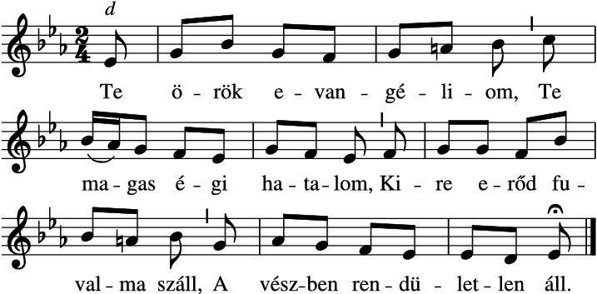  2. Te örök evangéliom! Kit szenvedések terhe nyom, Te azt megint fölemeled, És diadalra vezeted.  3. Te örök evangéliom, Te tiszta fehér liliom, Te hirdetsz bűnbocsánatot, Szívemet te vigasztalod.  4. Te örök evangéliom, Te légy vezérem utamon! Én ismerem hatalmadat. Áldott legyen minden szavad! | 2:00
10:55:15 | HITVALLÁS (CREDO)  Lelkész: Testvéreim az Úrban! Magasztaljuk a Szentháromság egy igaz Istent! Igéjére válaszolva mondjuk el az egész keresztyénség közös hitvallását, az Apostoli Hitvallást!  Hiszek egy Istenben, mindenható Atyában,  mennynek és földnek teremtőjében.  És Jézus Krisztusban, az ő egyszülött Fiában, a mi Urunkban,  aki fogantatott Szentlélektől, született Szűz Máriától,  szenvedett Poncius Pilátus alatt; megfeszítették, meghalt és eltemették.  Alászállt a poklokra, harmadnapon feltámadt a halottak közül,  fölment a mennybe, ott ül a mindenható Atya Isten jobbján,  onnan jön el ítélni élőket és holtakat.  Hiszek Szentlélekben. Hiszem az egyetemes anyaszentegyházat,  a szentek közösségét, a bűnök bocsánatát,  a test feltámadását és az örök életet. Ámen. | 1:00
10:56:15 | ÁLTALÁNOS KÖNYÖRGŐ IMÁDSÁG (ORATIO OECUMENICA)  Lelkész: Mennyei Atyánk, áldunk téged, hogy az idők teljességében elküldted egyszülött Fiadat megváltásunkra.  Szlaukó Orsolya: Kérünk, Urunk, részesítsd a karácsonyi örömben egész egyházadat, és egyesítsd minden hívedet az egyetlen Megváltóért való szüntelen hálaadásban!  Baczkó Máté: Add, Urunk, hogy szent Fiad második eljövetele békességben találja a világot, és megmeneküljön mindenki, aki nevedet hívja segítségül.  Garamszegi Krisztina: Urunk, add meg mindenkinek azt, ami üdvösséges: a betegnek adj enyhülést, az elesettet emeld föl, a szomorkodót vigasztald meg, a keményszívűnek pedig munkáld megtérését!  Szász József: Urunk, add, hogy a világban a jóakarat kerekedjék fölül minden gonosz indulaton, és ember embernek többé ne akarjon szándékosan ártani!  Lelkész: Úr Jézus Krisztus! Te mindenek Ura vagy, mégis gyermekké lettél értünk. Kérünk, ajándékozz nekünk gyermeki lelkületet, hogy mindenkor bizalommal tekintsünk mennyei Atyánkra, akit veled és a Szentlélekkel együtt magasztalunk mindörökkön-örökké. Ámen | 1:15
10:57:30 | Mi Atyánk, aki a mennyekben vagy, szenteltessék meg a te neved,  jöjjön el a te országod, legyen meg a te akaratod,  amint a mennyben, úgy a földön is. Mindennapi  kenyerünket add meg nekünk ma, és bocsásd meg vétkeinket,  miképpen mi is megbocsátunk az ellenünk vétkezőknek,  és ne vígy minket kísértésbe, de szabadíts meg a gonosztól,  mert tied az ország, a hatalom és a dicsőség mindörökké. Ámen | 1:40
10:59:10 | ÁLDÁS  Lelkész: Isten békessége, amely minden értelmet meghalad, őrizze meg szíveteket és gondolataitokat a Krisztus Jézusban! Ámen | 0:10
10:59:20 | IV. ÚRVACSORAI RÉSZ  ÚRVACSORAI ÉNEK (VAGY ÉNEKVERS)  308₁  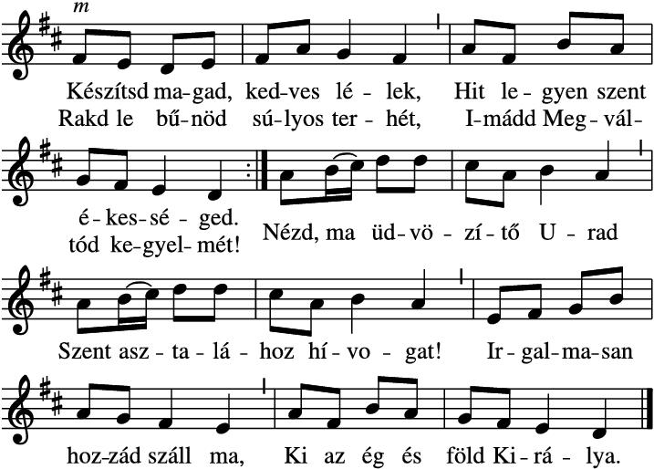 | 1:20
11:00:40 | NAGY HÁLAADÓ IMÁDSÁG (PRAEFATIO)  Lelkész: Emeljük fel szívünket az Úrhoz, és magasztaljuk szent nevét:  Méltó és igaz, illő és üdvösséges, hogy mindenkor és mindenhol hálát adjunk neked,  mindenható Istenünk és Atyánk, a Jézus Krisztus által, akiben a láthatatlan Isten látható emberré lett, és békességet hozott a világnak.  Ezért az angyalokkal, az üdvözültek mennyei seregével és a földön küzdő egész egyházaddal együtt áldunk és magasztalunk téged, és ujjongó énekkel hirdetjük szent neved dicsőségét. | 0:45
 | SZENT, SZENT, SZENT! (SANCTUS)  12₁  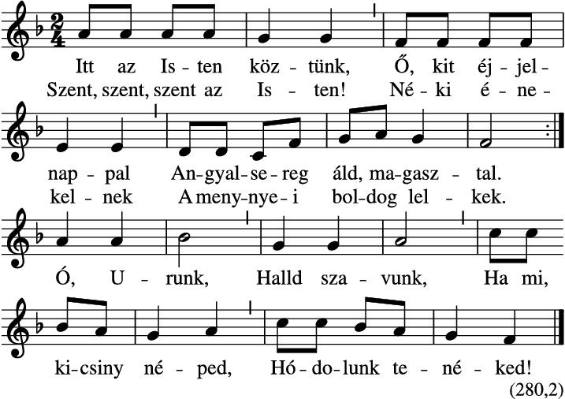 | 0:40
 | A SZENTLÉLEK SEGÍTSÉGÜL HÍVÁSA (EPIKLÉZIS)  Lelkész: Szent vagy, Urunk, és nagy a te irgalmad, elítéled a bűnt, de megmented  a bűnösöket szeretett Fiad élete árán. Ezért a nagy irgalmadért áldunk,  és kérünk: küldd el Szentlelkedet, hogy Krisztus testét és vérét vegyük  üdvösségünkre ebben a kenyérben és borban, és testvéri közösséggé  legyünk! | 0:25
 | SZERZÉSI IGÉK  Lelkész: A mi Urunk, Jézus Krisztus azon az éjszakán, amelyen elárultatott, kezébe  vette a kenyeret, hálát adott, megtörte, tanítványainak adta, és ezt mondta:  Vegyétek, egyétek, ez az én testem, † amely tiértetek adatik. Ezt cselekedjétek  az én emlékezetemre!  Hasonlóképpen, miután vacsorált, kezébe vette a kelyhet is, hálát adott, nekik  adta, és ezt mondta: Igyatok ebből mindnyájan, ez a kehely az új szövetség az  én véremben, † amely tiértetek és sokakért kiontatik bűnök bocsánatára. Ezt  cselekedjétek, valamennyiszer isszátok az én emlékezetemre!  Ezért valamennyiszer eszünk e kenyérből, és iszunk e kehelyből, az Úr halálát hirdetjük, amíg el nem jön. Mert méltó a megöletett Bárány, hogy övé legyen az áldás és a tisztesség, a dicsőség és a hatalom mindörökkön-örökké Ámen. | 0:35
 | EMLÉKEZZÉL MEG, URUNK… (ANAMNÉZIS)  Lelkész:  Kérünk, Istenünk, emlékezzél meg szeretett Fiad értünk viselt szenvedéséről és haláláról, áraszd ki Szentlelkedet mindnyájunkra, hogy Megváltónk keresztjének titkát ünnepelve feltámadásának erejében részesüljünk! Emlékezz meg egyházadról, amelyet Krisztus vérén váltottál meg. Őrizd hitét, tartsd meg békességben, és add meg teljes egységét.  Imádunk és dicsérünk téged Jézus Krisztus által, mert őáltala, ővele és őbenne tiéd, mindenható Atyaisten, a Szentlélekkel egységben minden tisztelet és dicsőség most és mindörökké Ámen. | 0:45
PAX
Lelkész: Az Úr békessége legyen mindenkor veletek!
Lelkész: Köszöntsük egymást a békesség jelével!
ISTEN BÁRÁNYA (AGNUS DEI)
12₂
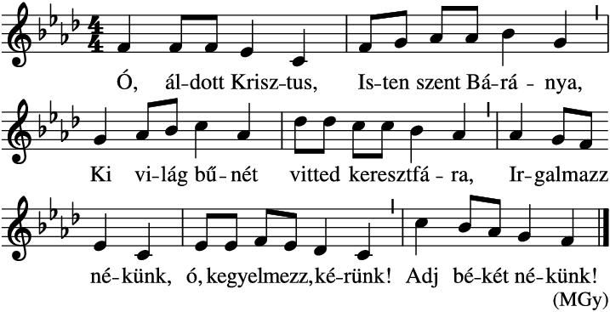
KRISZTUS TESTÉNEK ÉS VÉRÉNEK VÉTELE (COMMUNIO)

Lelkész: Uram, nem vagyok méltó, hogy hajlékomba jöjj, hanem csak egy szóval
mondd, és meggyógyul az én lelkem. Ámen

Lelkész: Íme, minden kész! Jöjjetek az Úr megterített asztalához!
Ízleljétek és lássátok, hogy jó az Úr!
IMÁDSÁG (POSTCOMMUNIO)

Lelkész: Áldunk téged, mindenható Istenünk, hogy örömöt és békességet ajándékoztál igédben és Krisztus Urunk testének-vérének közösségében. Kérünk, őrizd meg bennünk ennek a közösségnek minden áldását, hogy erős hittel ragaszkodjunk hozzád, és őszintén szeressük embertársainkat, az Úr Jézus Krisztus által. Ámen
V. KÜLDÉS, ÁLDÁS

Lelkész: Testvéreim! Menjetek, és hirdessétek az Úr halálát és feltámadását! Tanúskodjatok
szeretetéről! Megízleltétek a bűnbocsánat örömét, építsétek hát a
testvéri közösséget az emberek között megbocsátással és áldozatos szeretettel!
 | HIMNUSZ
ÁLDÁS
Lelkész: Isten népe!
Lelkész: Az Úr áldjon meg és őrizzen meg téged! Az Úr világosítsa meg az ő
arcát terajtad, és könyörüljön rajtad! Az Úr fordítsa az ő arcát tefeléd, † és
adjon neked békességet! Ámen
ZÁRÓÉNEK

12₃
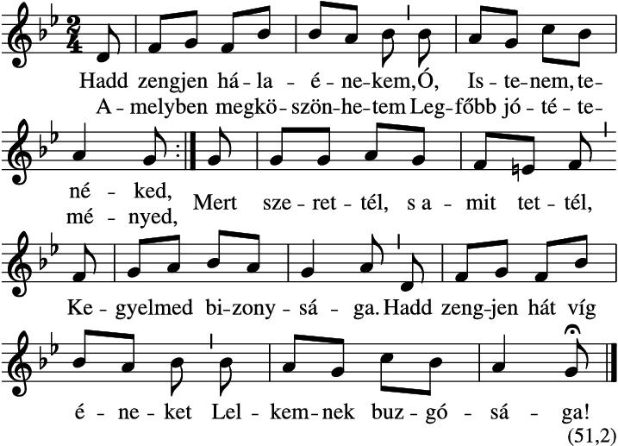
 | UTÓJÁTÉK

